УТВЕРЖДЕНО
Заместитель Главы Местной Администрации МО г. Красное Село
____________________ И.А. Иванов
«____»_____________________20__г

ПОЛОЖЕНИЕ
о проведении Спартакиады среди пожилых людей от 55 лет и старше
«Команда нашего двора»

I. ОБЩИЕ ПОЛОЖЕНИЯ
Основанием для проведения соревнований является календарный план официальных физкультурных мероприятий и спортивных мероприятий муниципального образования города Красное Село в рамках реализации ведомственной целевой программы внутригородского муниципального образования Санкт-Петербурга города Красное Село на 2018-2020 годы «Физкультурно-оздоровительные и спортивные мероприятия муниципального образования».
1. Цели и задачи
Спартакиада среди пожилых жителей, проживающих на территории МО г. Красное Село Санкт-Петербурга (далее – Спартакиада), проводится с целью:
− привлечения к регулярным занятиям физической культурой и спортом различных групп населения;
− совершенствования форм организации массовой физкультурно-оздоровительной и спортивной работы с населением;
− пропаганды физической культуры и спорта, здорового образа жизни среди жителей г. Красное Село Санкт-Петербурга;
− популяризации индивидуальных и командных видов спорта;
− определения сильнейших жителей, проживающих на территории муниципального образования города Красное Село, для участия за сборную МО г. Красное Село в Спартакиаде Красносельского района Санкт-Петербурга.

II. СРОКИ И МЕСТО ПРОВЕДЕНИЯ
Спартакиада проводится по следующим видам спорта в соответствии с графиком соревнований:
№ п/п | Наименование мероприятия | Дата и время | Место проведения
1 | Соревнования по городошному спорту, посвященные Дню Победы | апрель – май 2018 года  11.00. | Спортивная городошная площадка (г. Красное Село, Стрельнинское, шоссе, д. 4, корп. 2)
2 | Соревнования по бочче | июнь 2018 года  11.00 | Спортивная городошная площадка (г. Красное Село, Стрельнинское, шоссе, д. 4, корп. 2)
3 | Соревнования по мини-лапте | июнь 2018 года  11.00 | по назначению
4 | Соревнования по пляжному волейболу | август 2018 года  11.00 | по назначению
5 | Турнир по мини-футболу | сентябрь 2018 года  15.00 | Спортивная мини-футбольная площадка (г. Красное Село, Стрельнинское, шоссе, д. 4, корп. 2)
6 | Турнир по шашкам и шахматам | октябрь 2018 года  15.00 | по назначению
7 | Турнир по настольному теннису | ноябрь 2018 года  15.00 | по назначению
8 | Соревнования по дартсу | ноябрь 2018 года  15.00 | по назначению

*Примечание: в случае проведения соревнований на спортивных сооружениях, принадлежащих юридическим лицам - указывается юридический адрес и наименование данного юридического лица.

III. ОРГАНИЗАТОРЫ СОРЕВНОВАНИЙ
Общее руководство подготовкой и проведением соревнований осуществляется Местной Администрацией муниципального образования города Красное Село.
Согласование и обеспечение доступа к спортивному сооружению для проведения этапа Спартакиады осуществляет Местная Администрация муниципального образования города Красное Село, на территории которого проводится соответствующий этап Спартакиады (см. п.2 Положения).
Непосредственное проведение осуществляет Местная Администрация муниципального образования города Красное Село и организация, выигравшая конкурс на право проведения соревнований, а также главная судейская коллегия Спартакиады.
Главный судья Спартакиады – Инструктор по спорту СПб ГБУ «ЦФКСиЗ» Красносельского района Федоров Сергей Анатольевич (тел. 8-909-578-20-12).

IV. ТРЕБОВАНИЯ К УЧАСТНИКАМ СОРЕВНОВАНИЙ И УСЛОВИЯ ИХ ДОПУСКА
Спартакиада проводится в следующих возрастных категориях: «от 55 лет и старше».
В состав входят участники соревнований в соответствии с видом спорта (количество участников по видам не ограничено).
К участию в соревнованиях по видам Спартакиады допускаются участники, имеющие допуск врача и включенные в заявку на участие в соревновании, поданную соответствующим муниципальным образованием в соответствии с установленной формой (см. Приложение 1).

V. ПРОГРАММА МЕРОПРИЯТИЯ (СОРЕВНОВАНИЯ)
Соревнования по видам Спартакиады проводятся на основании регламента по каждому виду спорта, в соответствии с правилами по определенному виду спорта.
Дата, условия проведения, порядок определения победителей соревнований по каждому виду спорта Спартакиады определяются соответствующим Регламентом соревнований, который направляется судейской коллегией в адрес муниципального образование в срок не менее чем за 1 неделю до начала каждого этапа Спартакиады.

VI. УСЛОВИЯ ПОДВЕДЕНИЯ ИТОГОВ
Победители и призеры определяются в каждой возрастной категории в каждом виде спорта Спартакиады.
Порядок и сроки подачи протестов:
протесты подаются официальным представителем команды, главному судье по виду спорта в течение 1 часа после окончания соревнований. Протесты рассматриваются ГСК в день их подачи. Решение по протесту оформляется письменным заключением и приобщается к отчету ГСК.

VII. НАГРАЖДЕНИЕ
В каждом виде спорта Спартакиады победители и призеры награждаются:
в личных видах спорта – медалями, грамотами, памятными призами;
в командных видах спорта – командными кубками, медалями, грамотами, памятными призами.
Все участники на каждом виде Спартакиады награждаются памятными призами.

VIII. УСЛОВИЯ ФИНАНСИРОВАНИЯ
Расходы по организации и проведению соревнований, награждению победителей осуществляет Местная Администрация муниципального образования г. Красное Село в объеме выделенных бюджетных средств на 2018 год.

IX. ОБЕСПЕЧЕНИЕ БЕЗОПАСНОСТИ УЧАСТНИКОВ И ЗРИТЕЛЕЙ
В целях обеспечения безопасности участников и зрителей, разрешается проводить соревнования только на спортивных сооружениях, отвечающих требованиям соответствующих правовых актов, действующих на территории Российской Федерации по вопросам обеспечения общественного порядка и безопасности участников и зрителей. А также при условии наличия актов готовности физкультурного или спортивного сооружения к проведению мероприятий, утверждённых в установленном порядке и в соответствии с постановлением Правительства Санкт-Петербурга от 18.04.2014 года № 353 «Об утверждении Правил обеспечения безопасности при проведении официальных спортивных соревнований».
Медицинское обслуживание осуществляет медицинский персонал, предоставляемый организацией, выигравшей конкурс на право проведения соревнований.

X. ЗАЯВКИ
Предварительные заявки подаются в Сектор культуры, спорта и молодежной политики Местной Администрации муниципального образования г. Красное Село за 3 рабочих дня до соревнований по каждому этапу Спартакиады отдельно (г. Красное Село, пр-т Ленина, д. 85, пом. 10Н, каб. 1).
Именные заявки в установленной форме, заверенные врачом физкультурного диспансера, подаются в главную судейскую коллегию в день проведения соревнований при регистрации (Инструктор по спорту СПб ГБУ «ЦФКСиЗ» Красносельского района Федоров Сергей Анатольевич (тел. 8-909-578-20-12).
Справки по телефону: 8 (812) 741 15 94.

Приложение 1
к Положению

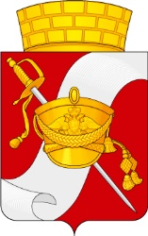

МЕСТНАЯ АДМИНИСТРАЦИЯ
МУНИЦИПАЛЬНОГО ОБРАЗОВАНИЯ
ГОРОДА КРАСНОЕ СЕЛО

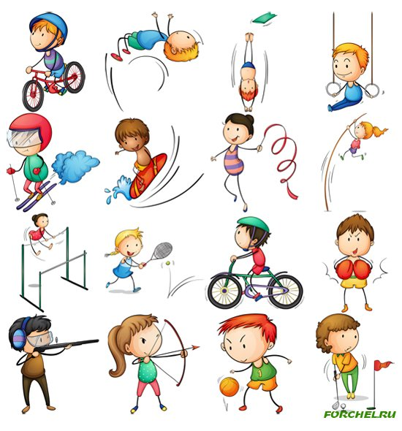

Заявка на участие
в Спартакиаде среди пожилых людей от 55 лет и старше
«Команда нашего двора»
от совета (общества) _______________________________________________________________
муниципального образования г. Красное Село
в соревнованиях по «____________________»
Дата и время проведения: __.___.2018 года в ___.00.
Место проведения: ___________________________________________________________
___________________________________________________________

на территории МО г. Красное Село

№ п/п | ФИО  участника | Год рождения  (ДД.ММ.ГГГГ.) | Адрес | Отметка о наличии мед. справки о допуске
Старшая возрастная категория «от 55 лет и старше» – ____ мужчины
1
2
3
4
5
6
7
Старшая возрастная категория «от 55 лет и старше» – ____ женщины
8
9
10
11
Запасные- ___ человека (мужчины)
12
13
Запасные- ___ человека (женщины)
14
15

Представитель команды _________________ /______________________/
конт. телефон __________________

Инструктор по спорту
СПб ГБУ «ЦФКСиЗ»
Красносельского района
г. Красное Село _________________ С.А. Федоров

конт. телефон +7 950 026 16 30

Заместитель Главы
МА МО г. Красное Село _________________ И.А. Иванов

М.П.

